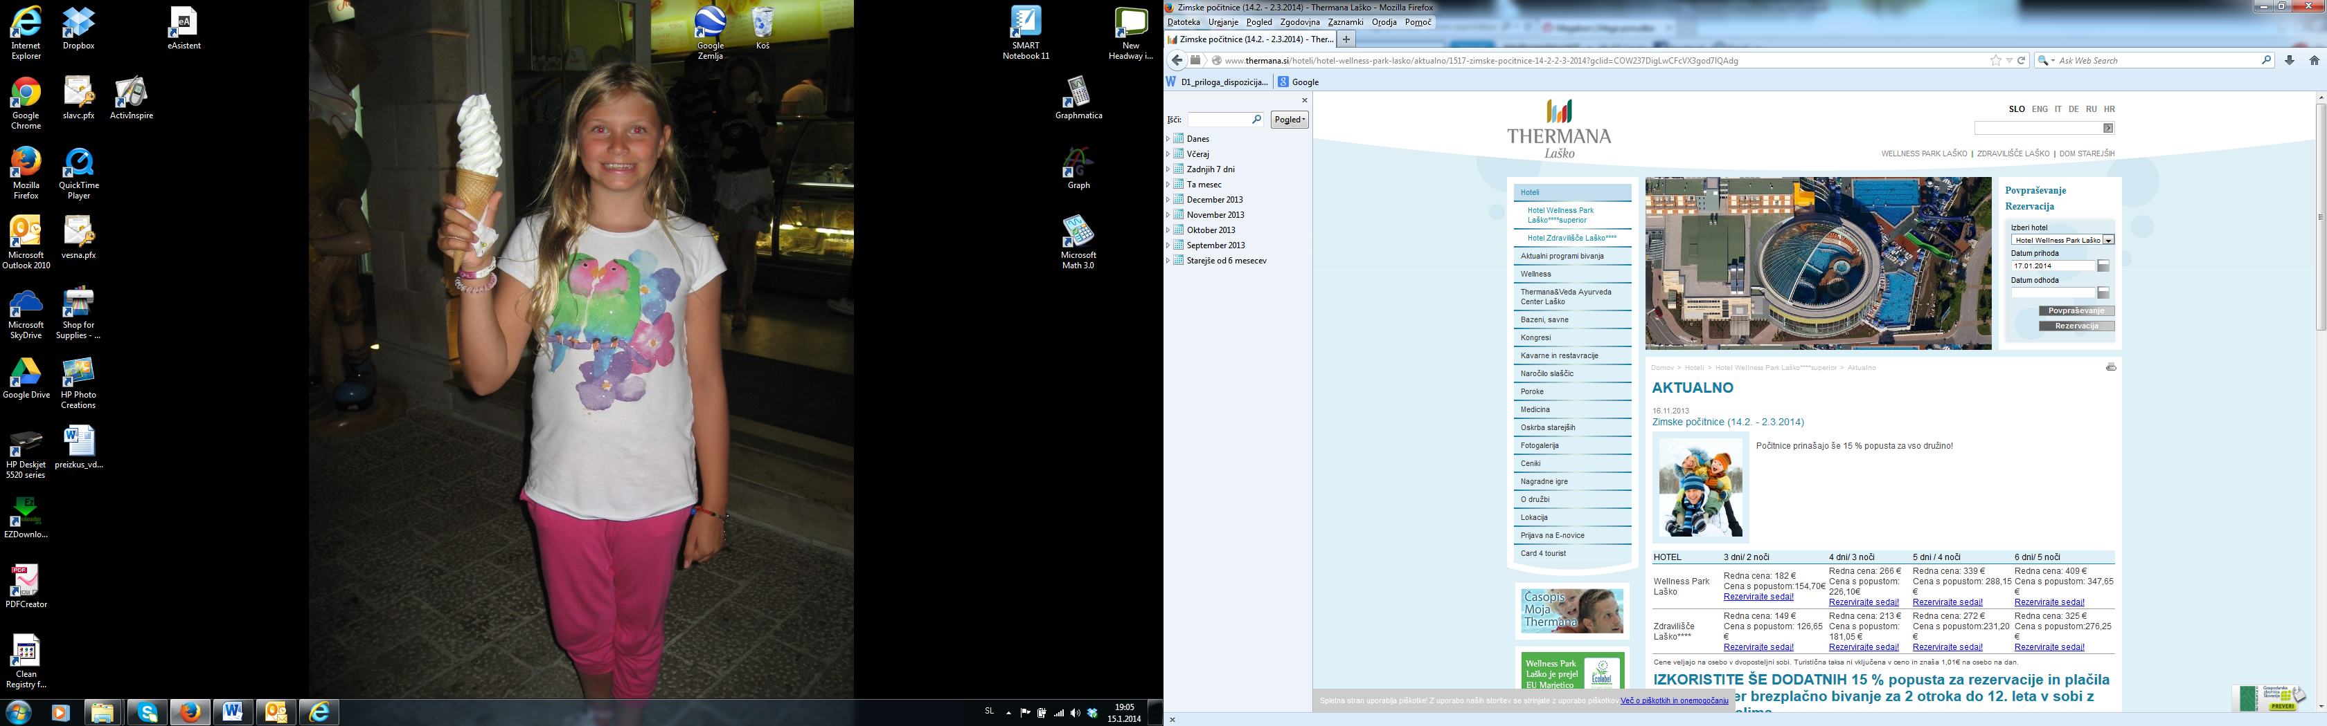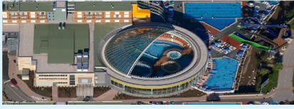
EKP/EMP vaje izredni
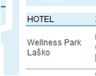
Naloga 1:
A - Pri šest dnevnem bivanju v hotelu Wellness Park Laško (plačilo cene brez popusta) nastanejo stalni stroški v višini 7.000 EUR, sorazmerni spremenljivi stroški so pri 30 gostih 3.500 EUR, nazadujoči spremenljivi stroški so pri 30 gostih 6.000 EUR, pri 60 gostih 7.500 EUR in pri 90 gostih 12.500 EUR. Napredujoči spremenljivi stroški nastanejo pri 90 gostih 5.000 EUR.
a) Pri kateri zasedbi imajo s križarjenjem izgubo, dobiček, prag koristnosti in optimum? (izguba do 59 gostov, dobiček od 59 gostov naprej, PTD je pri 59 gostih in optimum pri 60 gostih).
b) Pri katerem številu udeležencev bodo v hotelu dosegli želeni dobiček 3.000 EUR?
c) Grafično prikažite izgubo, dobiček, prag koristnosti in optimum za primer šest dnevnega bivanja v hotelu Wellness Park Laško.

B - Za zgoraj naveden primer šest dnevnega bivanja v hotelu Wellness Park Laško ste vzeli kredit za 6 udeležencev (4 odrasle osebe in 2 otroka do 12 let, ki plačata 40% cene) po 13,6% obrestni meri za dobo 24 mesecev. Izračunajte končno vrednost in koliko obresti ste plačali!

C - Za primer šest dnevnega bivanja v hotelu Wellness Park Laško nastanejo stroški elektrike ogrevanja 200.000 EUR, od tega je 400 m² jedilnice, 250 m² welness, 300m² bazeni, 50 m² igralnica in 850 m² dvoposteljnih sob. Izračunajte strošek električne energije za ogrevanje posameznih prostorov v EUR in izrazite to v odstotkih (ekonomski ključ).

Naloga 2:
A - Turistično podjetje Kompas ima s programom Rodos, 20.000 EUR stalnih stroškov, željeni dobiček znaša 6.000 EUR, sorazmernih spremenljivih stroškov 3.000 EUR pri 35 turistih, nazadujočih spremenljivih stroškov pri 35 turistih 2.000 EUR, pri 70 turistih 3.800 EUR in pri 105 turistih 5.600 EUR. Napredujoči spremenljivi stroški nastanejo pri 105 turistih v višini 12.850 EUR. Cena 493 EUR.
● Pri katerem številu turistov ima turistično podjetje Kompas s programom Rodos izgubo, dobiček, prag koristnosti, prelomno točko dobička in optimum?
● Grafično prikažite izgubo, dobiček, prag koristnosti in optimum za primer programa Rodosa.

B - Za zgoraj naveden primer Rodos ste vzeli kredit za 4 udeležence (2 odrasle osebe in 1 otrok do 12 let, ki plačata 50% cene in 1 otrok star 3 leta, ki plača 10%) po 17,6% obrestni meri za dobo 3 let. Izračunajte končno vrednost in koliko obresti ste plačali!

C - Za primer počitnic na Rodosu nastanejo stroški elektrike za klimatske naprave 150.000 EUR, od tega je 200 m² jedilnice, 50 m² wellness, 100 m² bazeni, 50 m² igralnica in 450 m2 dvoposteljnih sob. Izračunajte strošek električne energije za hlajenje posameznih prostorov v EUR in izrazite to v odstotkih (ekonomski ključ).

Naloga 3:
A - Pri križarjenju nastanejo stalni stroški v višini 12.000 EUR, sorazmerni spremenljivi stroški so pri 30 potnikih 5.000 EUR, nazadujoči spremenljivi stroški so pri 30 potnikih 8.000 EUR. Pri 60 potnikih 7.000 EUR in pri 90 potnikih 9.000 EUR. Napredujoči spremenljivi stroški nastanejo pri 90 potnikih 10.000 EUR. Cena 599 EUR na osebo.
a) Pri kateri zasedbi imajo s križarjenjem izgubo, dobiček, prag koristnosti in optimum?
b) Pri katerem številu udeležencev bodo s križarjenjem dosegli želeni dobiček 4.000 EUR?
c) Grafično prikažite izgubo, dobiček, prag koristnosti in optimum za primer

B - Za zgoraj naveden primer križarjenja ste vzeli kredit za 8 udeležencev (8 odraslih v dveh štiriposteljnih kabinah, kjer ima četrte oseba 10% popust) po 15,7% obrestni meri za dobo 2 let. Izračunajte končno vrednost in koliko obresti ste plačali!

C - Za primer križarjenja nastanejo stroški elektrike 90.000 EUR, od tega je 400 m² jedilnice, 350 m² wellness, 300m² bazeni, 50 m² igralnica, gledališče 200 m²in 950 m² ladjiskih kabin. Izračunajte strošek električne energije za ogrevanje posameznih prostorov v EUR in izrazite to v odstotkih (ekonomski ključ).

